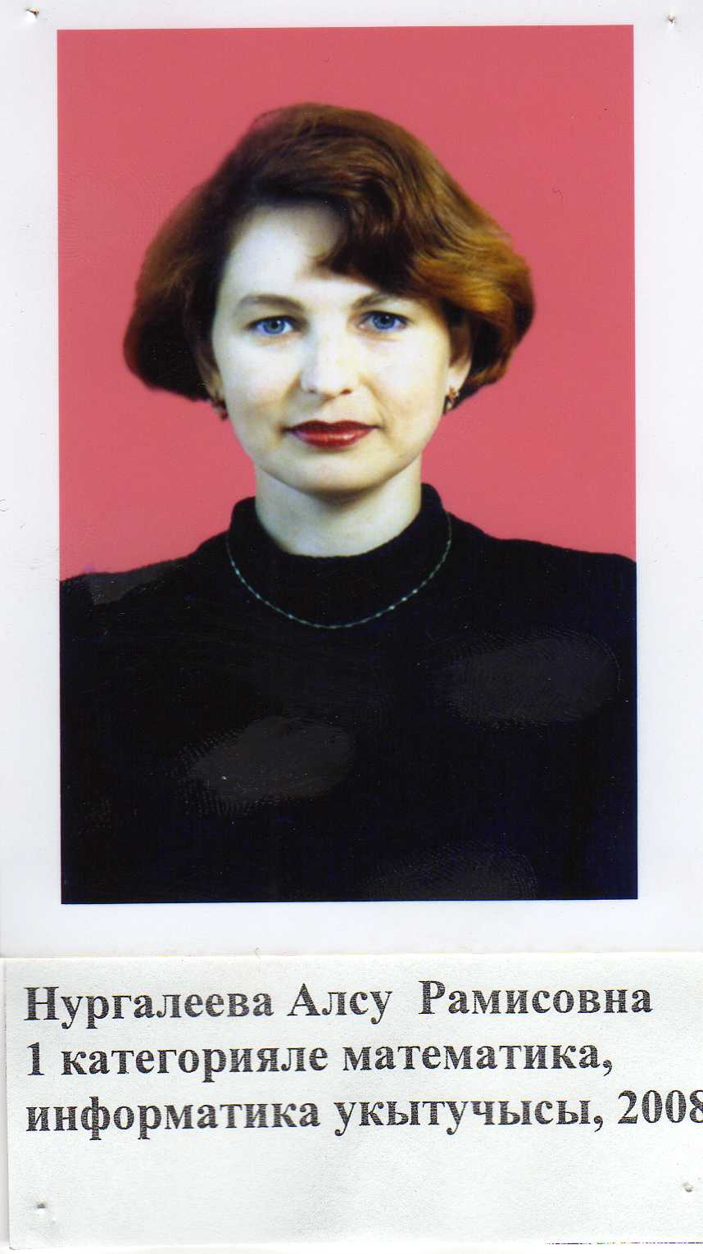

Нургалеева Алсу Рамис кызы-

1 квалификацион категорияле математика укытучысы.

Югары белемле. КГПИ 1992 ел.

Эш стажы 16 ел.

2004 ел.Балтач районы мәгариф бүлеге мактау грамотасы.